Оценка эффективности реализации ДООП

«Конструирование и робототехника».

Оценка качества реализации дополнительной общеобразовательной программы
Результативность реализации дополнительной общеобразовательной общеразвивающей программы «Конструирование и робототехника» педагога дополнительного образования Лебедевой Людмилы Николаевны.
Программа «Конструирование и робототехника» предусматривает 3 вида контроля: входной в форме анкетирования с целью определения наличия и уровня предварительных знаний и умений в изучаемой области, промежуточный и итоговый в форме защиты проектов и участия в соревнованиях, проводимых самим образовательным объединением. При этом допускается в качестве результатов засчитывать итоги конференций, конкурсов, соревнований муниципального, регионального и межрегионального уровня.
Анализ результативности программы «Конструирование и робототехника», реализуемой на базе образовательного центра «Точка Роста» МБОУ «СОШ №1 г. Анадырь» позволяет не только оценить общую успешность обучения, но и выявить направления совершенствования образовательного процесса. В течение учебного года проводится промежуточный контроль и итоговая аттестация, целью которых является диагностика уровня развития инженерно-конструкторских и логических способностей, умений и навыков, определение степени усвоения материала, выявление степени удовлетворённости детьми обучением. Анализируя данные входного контроля, промежуточной и итоговой аттестации, можно сделать вывод, что обучающиеся получают качественные знания, что подтверждают данные диаграммы.
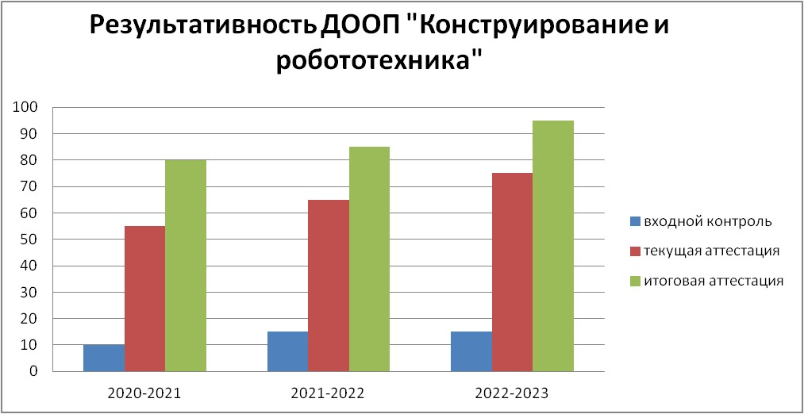
Диаграмма отражает растущий параметр качества знаний, умений и навыков учащихся.
Объективную оценку результативности представляет также участие учащихся в конкурсах, конференциях и соревнованиях.
    - Окружной фестиваль робототехники.
2020 год. Команда «Content»
год | Состав команды | Общий зачет (место) | Призерство по номинациям | Приказ
2020 | Самкин Григорий  Ромадикова Амуланга | 8 | нет
2021 | Самкин Григорий  Муртазин Алексей | 6 | 3-Кегельринг  3-форсаж | 01-21/594 от 24.11.2021
2022 | Бакшин Илья  Семисорин Максим | 4 | 2 – Робо-сумо  1- Фристайл | Приказ ДОиН № 01-21 597 от 06.11.2022
2023 | Бакшин Илья  Семисорин Максим | 4 | 1-кегельринг  2-робосумо | Приказ ДОиН № 01-21 196 от 27.03.2023

Участие в окружном творческом конкурсе «Робо-проект 2023»:

Фамилия Имя | Номинация | Название проекта | Место
Молько Данил, Пономаренко Иван | Полезное устройство в быту | «Самонаводящийся вентилятор «OGREEMAGE» | 1
Бакшин Илья | Полезное устройство на производстве | Грузовое такси Чукотки | 1
Мкртычан Левон | Социально-полезное устройство | Роботизированная инвалидная коляска | 2

Участие в конференциях

Фамилия Имя | Конференция | Место | Приказ
Самкин Григорий | От идеи к воплощению | 1 место | Приказ ДОиН № 01-21 560 от 13.10.2022
Бурова Алиса | От идеи к воплощению | 1 место | Приказ ДОиН № 01-21 560 от 13.10.2022
Семисорин Максим | Интеллектуал - 2023 | 1 место | Приказ УСП № 237 от 11.05.2023
Пирков Данил | Интеллектуал - 2023 | 1 место | Приказ УСП № 237 от 11.05.2023
Семенов Илья | Интеллектуал - 2023 | 2 место | Приказ УСП № 237 от 11.05.2023

Стоит отметить, что так как в программе делается акцент на проектную деятельность и программирование, учащиеся принимают активное участие также и в конференциях с проектами по актуальной тематике цифровых технологий, и даже в турнирах по программированию.

